**A SUNAMITA E SEU FILHO**

**II REIS CAP. 4: 8-37**

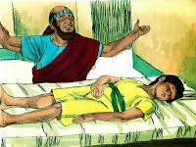



24

Lligue os pontos numérico

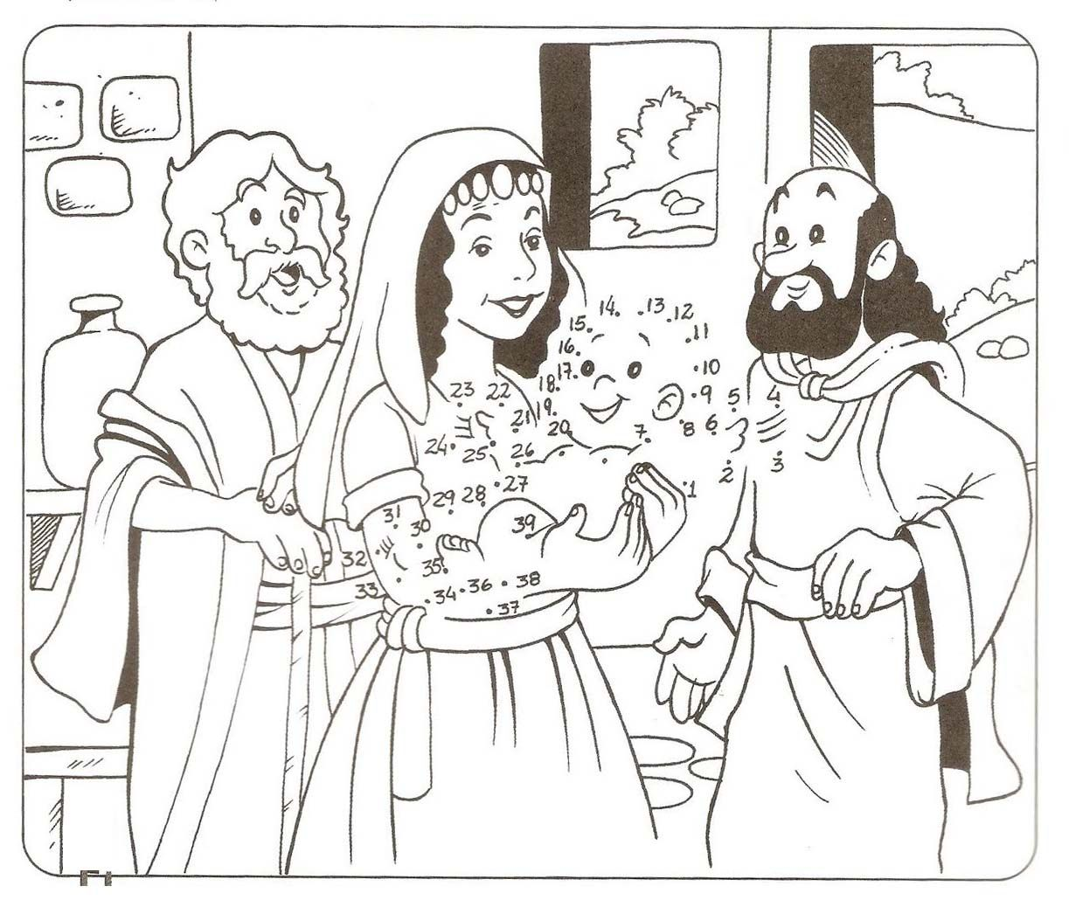

**Versículo para uso na EBD**

**Eu sou a ressurreição e a vida; quem crê em mim, ainda que esteja morto, viverá; (João 11:25)**



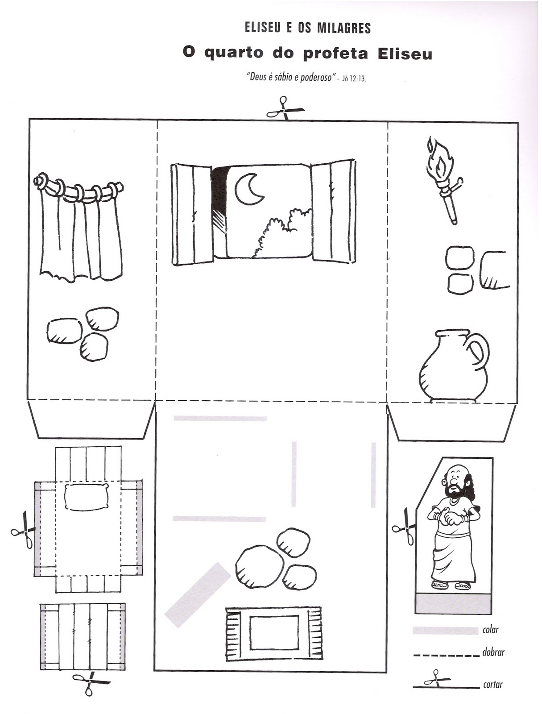

**A SUNAMITA E SEU FILHO**

**II REIS CAP. 4: 8-37**

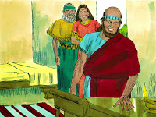 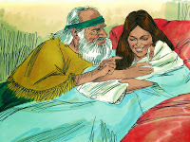

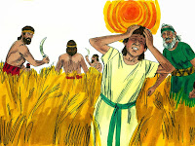 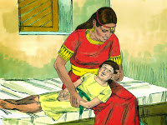

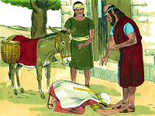 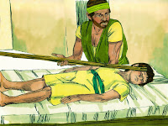

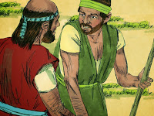 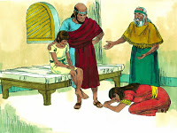

**15**

**2**

**A Sunamita e seu filho**

Eliseu sempre passava pela cidade de Sudem. Certa vez, uma mulher importante que morava ali o convidou para comer pão, ele aceitou e passou a comer pão na casa da mulher toda vez que passava por ali.

A mulher consultou ao seu marido dizendo:

Eis que tenho observado que este que sempre passa por nós é um santo homem de Deus. Façamos-lhe, pois, um pequeno quarto junto ao muro, e ali lhe ponhamos uma cama, uma mesa, uma cadeira e um candeeiro; e há de ser que, vindo ele a nós, para ali se recolherá. 2 Reis 4:9,10

A mulher e seu marido construíram o quarto e Eliseu passou a recolher-se ali. Certo dia chamou o seu servo e disse:

– Chama a Sunamita para conversar comigo

E Eliseu disse a mulher:

– Você tem feito tanto por nós! O que eu posso fazer por você? Ela respondeu:

– Eu tenho tudo que preciso aqui no meio do meu povo!

Então o auxiliar de Eliseu, Geazi disse:

– Ela não tem filho senhor e o seu marido já é velho

E Eliseu profetizou dizendo que a esse mesmo tempo ela daria à luz a um filho. E assim foi conforme a sua palavra, a Sunamita concebeu e o menino cresceu com graça.

Certo dia o filho da mulher Sunamita começou a se queixar de dor de cabeça e veio a falecer. A mulher o levou para a cama onde dormia Eliseu. Ela ajeitou suas coisas e saiu atrás do profeta que se encontrava no monte, ela se ajoelhou e disse:

Pedi eu a meu senhor algum filho? Não disse eu: Não me enganes? 2 Reis 4:28

Eliseu desceu para casa da mulher e ao chegar deitou-se sobre o menino duas vezes e orou ao Senhor. O menino reviveu e ele entregou a sua mãe.

E entrou ela, e se prostrou a seus pés, e se inclinou à terra; e tomou o seu filho e saiu. 2 Reis 4:37

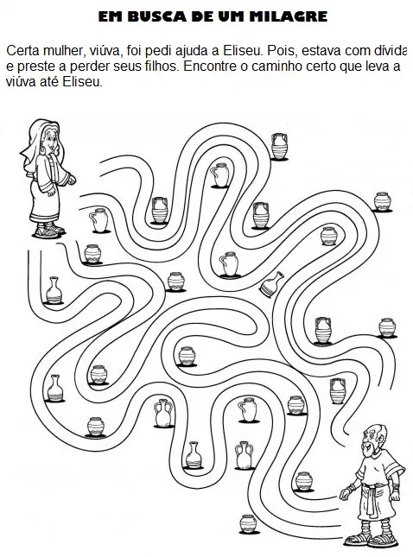

**1414**

**3**

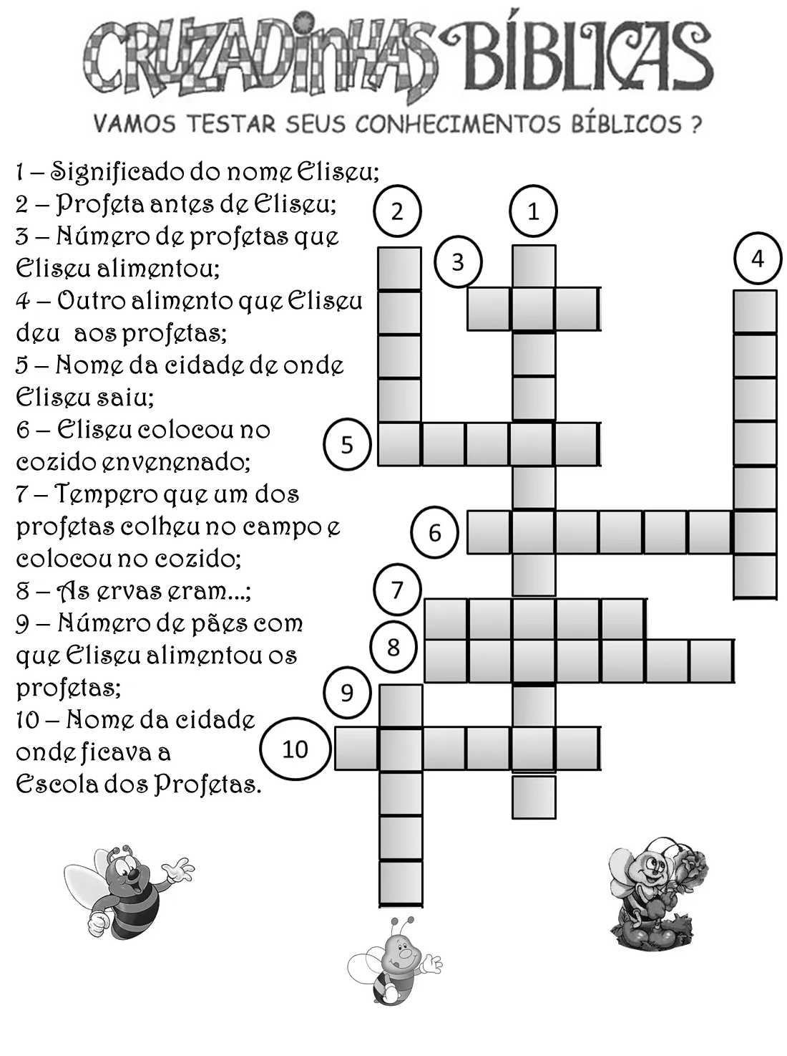

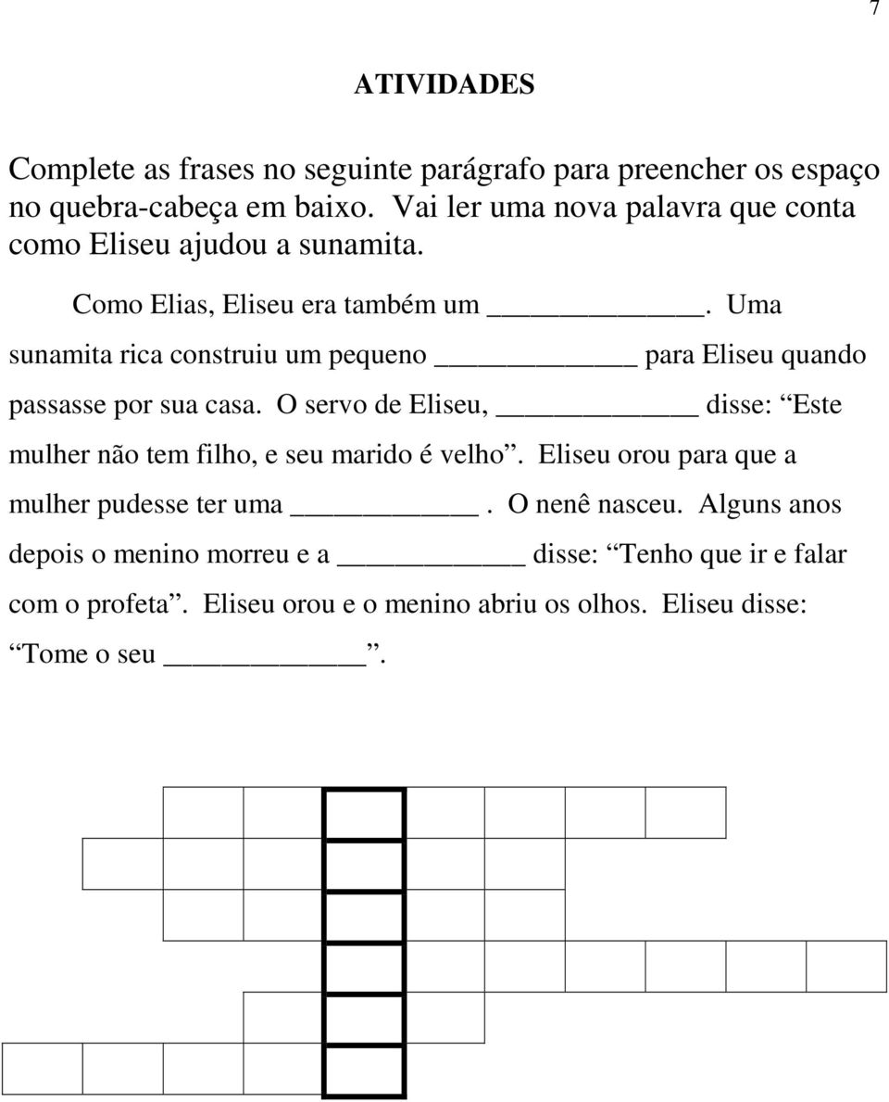

13

4

**VAMOS COLORIR**

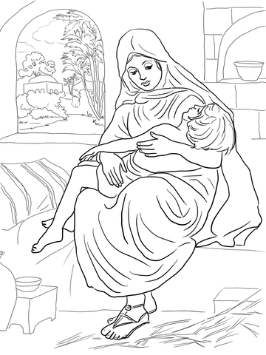

**VAMOS LIGAR OS PONTOS**

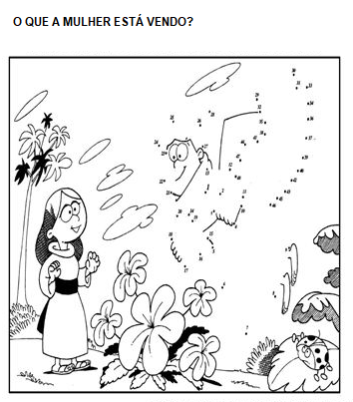

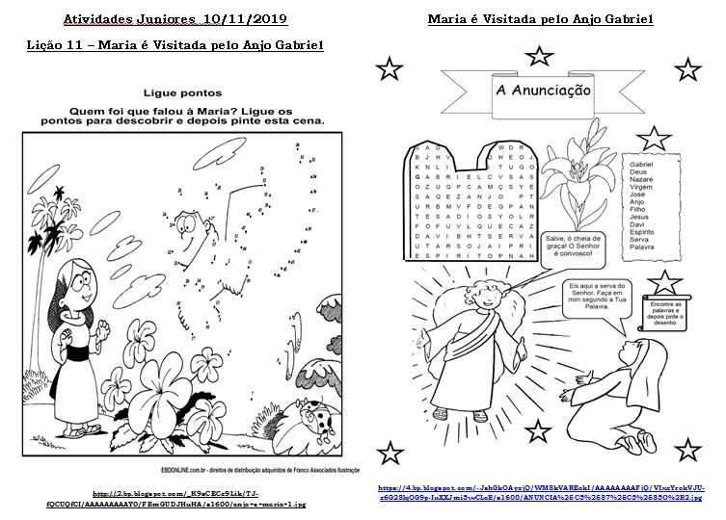

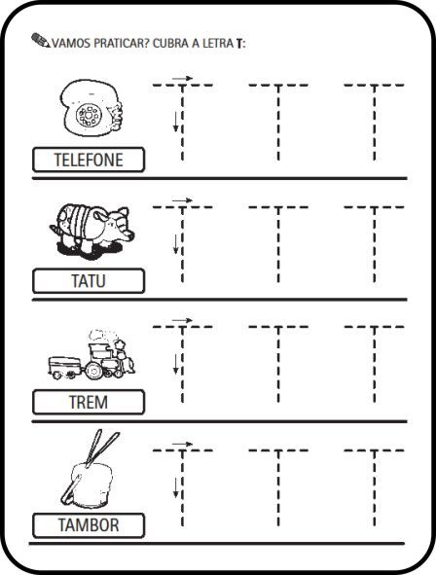

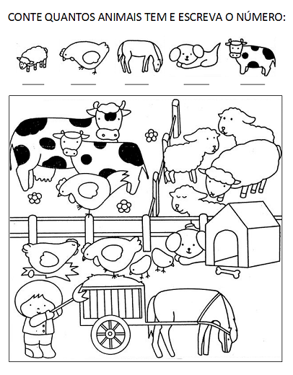

12

5

**11**

**6**

**VAMOS COLORIR**

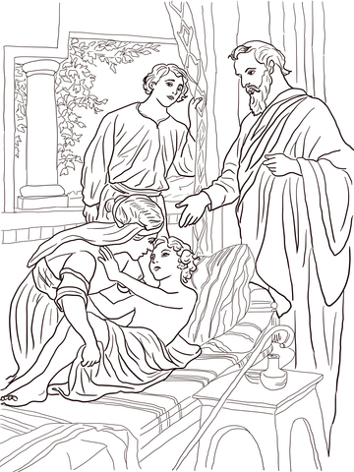

**JOGO DOS 7 ERROS**

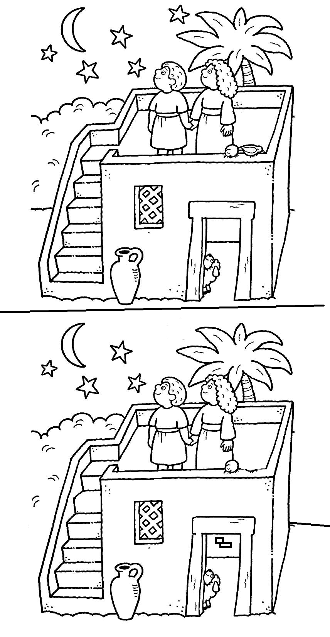

**10**

**7**

**VAMOS COLORIR**

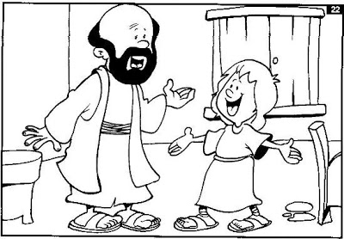

9

8